十字相乘法及分组分解法（提高）
撰稿：康红梅 责编：吴婷婷
【学习目标】
1. 熟练掌握首项系数为1的形如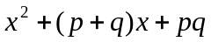型的二次三项式的因式分解.
2. 基础较好的同学可进一步掌握首项系数非1的简单的整系数二次三项式的因式分解.
3. 对于再学有余力的学生可进一步掌握分数系数；实数系数；字母系数的二次三项式的因式分解.(但应控制好难度)
4. 掌握好简单的分组分解法.
【要点梳理】
【高清课堂400150 十字相乘法及分组分解法 知识要点】
要点一、十字相乘法
利用十字交叉线来分解系数，把二次三项式分解因式的方法叫做十字相乘法.
对于二次三项式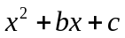，若存在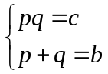 ，则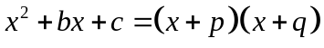
要点诠释：（1）在对分解因式时，要先从常数项的正、负入手，若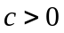，则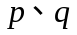同号(若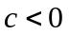，则异号)，然后依据一次项系数的正负再确定的符号
（2）若中的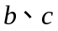为整数时，要先将分解成两个整数的积(要考虑到分解的各种可能)，然后看这两个整数之和能否等于，直到凑对为止.
要点二、首项系数不为1的十字相乘法
在二次三项式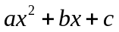(≠0)中，如果二次项系数可以分解成两个因数之积，即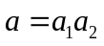，常数项可以分解成两个因数之积，即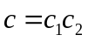，把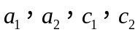排列如下：
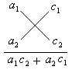
按斜线交叉相乘，再相加，得到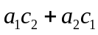，若它正好等于二次三项式的一次项系数，即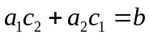，那么二次三项式就可以分解为两个因式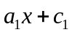与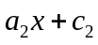之积，即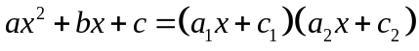.
要点诠释：（1）分解思路为“看两端，凑中间”
（2）二次项系数一般都化为正数，如果是负数，则提出负号，分解括号里面的二次三项式，最后结果不要忘记把提出的负号添上.
要点三、分组分解法
对于一个多项式的整体，若不能直接运用提公因式法和公式法进行因式分解时，可考虑分步处理的方法，即把这个多项式分成几组，先对各组分别分解因式，然后再对整体作因式分解——分组分解法.即先对题目进行分组，然后再分解因式.
要点诠释：分组分解法分解因式常用的思路有：
方法 | 分类 | 分组方法 | 特点
分组分解法 | 四项 | 二项、二项 | ①按字母分组②按系数分组  ③符合公式的两项分组
分组分解法 | 四项 | 三项、一项 | 先完全平方公式后平方差公式
分组分解法 | 五项 | 三项、二项 | 各组之间有公因式
分组分解法 | 六项 | 三项、三项  二项、二项、二项 | 各组之间有公因式
分组分解法 | 六项 | 三项、二项、一项 | 可化为二次三项式
要点四、添、拆项法
把多项式的某一项拆开或填补上互为相反数的两项（或几项），使原式适合于提公因式法、公式法或分组分解法进行分解.要注意，必须在与原多项式相等的原则下进行变形.
添、拆项法分解因式需要一定的技巧性，在仔细观察题目后可先尝试进行添、拆项，在反复尝试中熟练掌握技巧和方法.
【典型例题】

类型一、十字相乘法
1、分解因式： 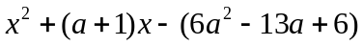
【答案与解析】
解：原式＝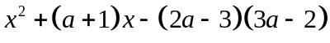
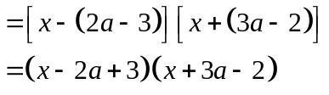
【总结升华】将视作常数，就以为主元十字相乘可解决.
举一反三：
【变式】分解因式：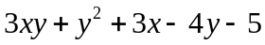
【答案】
解：原式
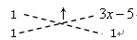
2、分解因式：
【思路点拨】该题可以先将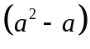看作一个整体进行十字相乘法分解，接着再套用一次十字相乘.
【答案与解析】
解： 因为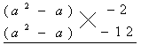
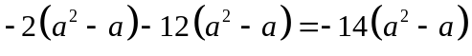
所以：原式＝[－2][ －12]
＝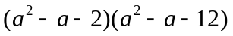
＝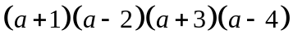
【总结升华】十字相乘法对于二次三项式的分解因式十分方便，大家一定要熟练掌握.
举一反三：
【变式】分解因式：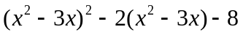；
【答案】
解：原式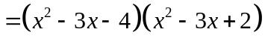
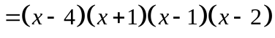
3、分解下列因式
(1)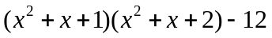 (2)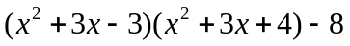
【答案与解析】
解：（1）令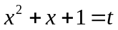，
则原式
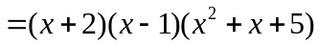
（2）令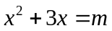，
原式
【总结升华】此两道小题结构都非常有特点，欲分解都必须先拆开，再仔细观察每个式子中都存在大量相同的因式→整体性想法.整体性思路又称换元法，这与我们生活中搬家有些类似，要先将一些碎东西找包，会省许多事.

类型二、分组分解法
4、分解因式：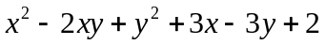
【思路点拨】对完全平方公式熟悉的同学，一看见该式，首先想到的肯定是式子中前三项恰好构成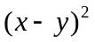，第4、5项→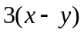.
【答案与解析】
解：原式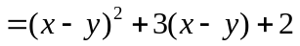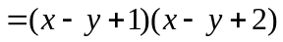
【总结升华】①熟记公式在复杂背景下识别公式架构很重要；②我们前面练习中无论公式、配方、十字相乘一般都只涉及单一字母，其实代数式学习是一个结构的学习，其中任一个字母均可被一个复杂代数式来替代，故有时要有一些整体性认识的想法.
举一反三：
【高清课堂400150 十字相乘法及分组分解法 例4】
【变式】分解因式：（1）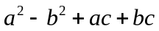
（2）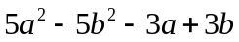
（3）
【答案】
解：（1）原式；
（2）原式；
（3）原式.
类型三、拆项或添项分解因式
5、拆项或添项分解因式
（1）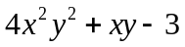； （2）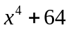； （3）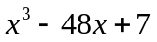
【答案与解析】
解析：（1）原式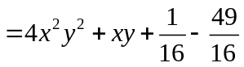
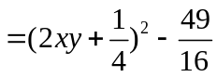
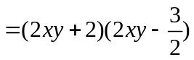
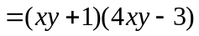
（2）
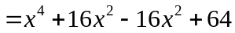
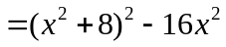
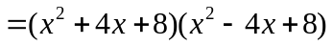
（3）
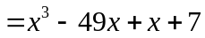
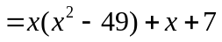
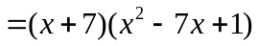
【总结升华】这一方法需很强的数感和创造的灵性，对提高我们的数式变形能力非常有帮助. 肯定不能上来就漫无边际地去想，本着公式结构的需要去凑配项应是首先去尝试的思路.

